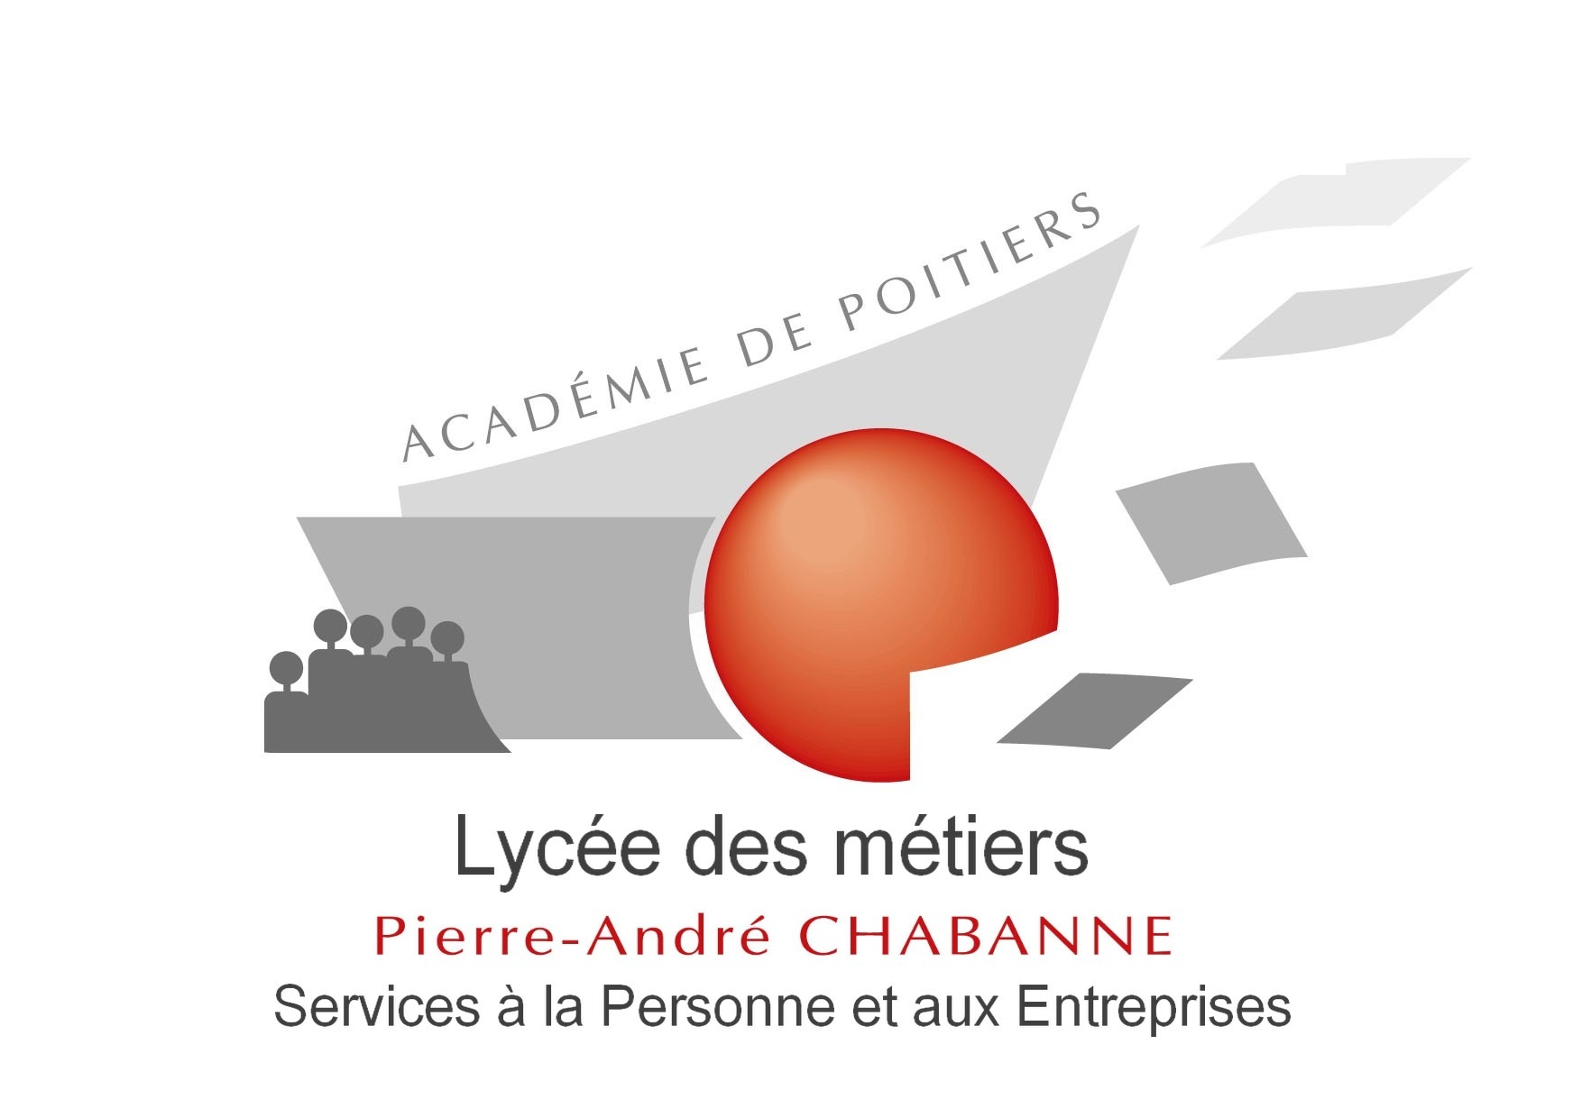

28 rue Bir Hakeim BP 45
16260 CHASSENEUIL
Tél. 05-45-20-50-00
Fax 05-45-39-62-73

CONFERENCES « METIERS DE L’ESTHETIQUE ET DE LA COIFFURE »

Le lycée des Métiers P. A. Chabanne organise lors de deux demi-journées des conférences sur
les métiers de la coiffure et sur les métiers de l’esthétique, ainsi que sur
les formations correspondantes.
Ces conférences s’adressent aux élèves (et à leurs parents) qui souhaitent s’orienter vers le
CAP Coiffure ou le BAC PRO en 3 ans Esthétique, dans notre établissement à la prochaine rentrée scolaire.

Les 2 dates retenues sont :

- le mercredi 06 février 2013, de 9h00 à 12h00,

- ou le lundi 11 février 2013, de 14h00 à 17h00.

Je vous remercie d’en informer les élèves et de les inscrire, en complétant le coupon réponse joint.
Ces conférences rentrent dans le processus d’information et doivent permettre de préciser la motivation indispensable qui sera évaluée lors de la constitution du dossier d’orientation.

Le Proviseur,
N. Mazurier
---------------------------------------------------------------------------------------------------------------------

COUPON REPONSE
à compléter et à retourner par fax, par courriel ou par courrier.

ETABLISSEMENT : …………………………………………………………………………….

…………………………………………………………………………………………………………………………...
(adresse) (code postal) (ville)

NOM DE L’ELEVE : ………………………. PRENOM :…………..……….. CLASSE :……

Sera présent(e) à la conférence sur | Les métiers de la coiffure |  Le 6 février 2013 à 9h00   Le 11 février 2013 à 14h00
Sera présent(e) à la conférence sur | Les métiers de l’esthétique |  Le 6 février 2013 à 9h00   Le 11 février 2013 à 14h00

Cocher les cases correspondant à votre choix.

